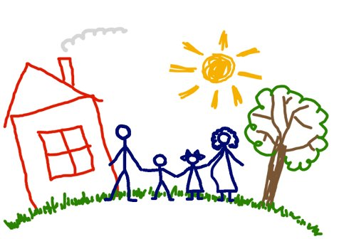

Региональный проект «Поддержка семей, имеющих детей» направлен на оказание психолого-педагогической, методической и консультативной помощи родителям детей следующих целевых групп:
- от 0 до 3 лет, получающих дошкольное образование в семье;
- от 3 до 7 лет, являющихся воспитанниками МДОУ;
- дети, находящиеся на семейном воспитании;
- дети с инвалидностью и дети с ОВЗ;
- дети, имеющие нарушения в поведении;
- дети, имеющие проблемы в обучении.

Кто может обратиться за консультацией?
- родители (законные представители), имеющие детей, в том числе детей раннего возраста;
- родители (законные представители) детей, находящихся на семейном обучении;
- родители (законные представители) детей с инвалидностью, с ограниченными возможностями здоровья, особыми образовательными потребностями;
- родители (законные представители) детей, имеющих проблемы в обучении;
- родители (законные представители) детей, имеющих нарушения в поведении;
- граждане, желающие принять на воспитание в свои семьи детей, оставшихся без попечения родителей.
Как оказывается услуга?
Услуга оказывается в форме консультирования по возникшим вопросам.
Как получить услугу?
Для получения консультации заинтересованные лица вправе обратиться к специалистам нашего образовательного учреждения:
- в устной форме, в т.ч. по телефону 8(84479) 7 43 30;
- в письменной форме в журнале регистрации.
Педагоги будут работать с вами в индивидуальном порядке, по вашему запросу, по интересующей вас тематике из сферы образования.

